**同济大学2020-2021学年《国家学生体质健康标准》测试补测**

**工作方案**

为更好地开展我校《国家学生体质健康标准》（以下简称《标准》）测试工作，严格执行《标准》的要求，在本学期要针对我校在2020年10-11月全校范围内开展的学生《标准》大规模测试开展补测工作。

**一、指导思想**

为进一步贯彻、落实2018年《国家学生体质健康标准（2014年修订版）》**（见附件2）**测试和数据上报工作，落实我校《国家学生体质健康标准》（以下简称《标准》）测试工作领导小组的部署，督促学生积极参加体育锻炼，养成良好的锻炼习惯，提高体质健康水平，培养德、智、体、美全面发展的高素质人才。

**二、测试对象、测试项目和方法**

（一）测试对象：

符合以下条件的在校一至四年级全日制本科生（留学生、交流生除外）

1. 未参加2020年10-11月学校开展的《标准》测试
2. 2020年10-11月《标准》测试最后成绩为“不及格”者（测试最后成绩显示为“缺项”补测缺项即可）
3. 已提交《免予执行<国家学生体质健康标准>申请表》，但现阶段有能力参加测试的学生（确实丧失运动能力或残疾的情况除外）。

**2020-2021学年学生体测成绩查询办法**

4月6日（教学周第六周）起，同学们可以通过网页进行2020-2021学年体质测试成绩查询，具体操作步骤如下：

**查询网址：**<http://192.168.250.18:8085/StudentLoginPage.aspx>**（仅限校园网用户访问）**

操作步骤：

（1）在浏览器中键入以上网址，用学号、姓名登录，初始密码为：666666

注：**如有忘记密码或无法登陆的情况请自行至四平路校区新体育馆103室找过达凯老师咨询，办公电话：65983542。**

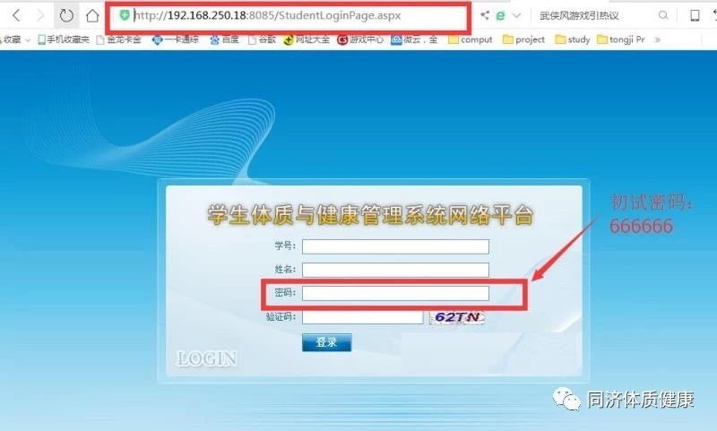

（2）点击左侧“数据管理”

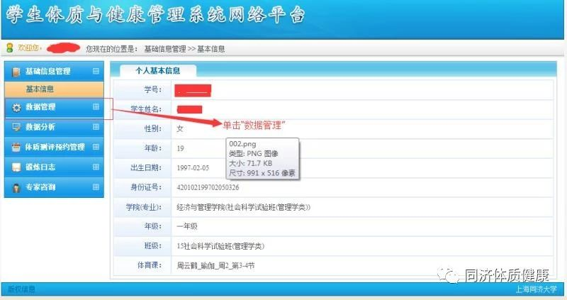

（3）点击左侧“学生数据管理”，学年选择“2020-2021”,然后点击右侧“查看报告”

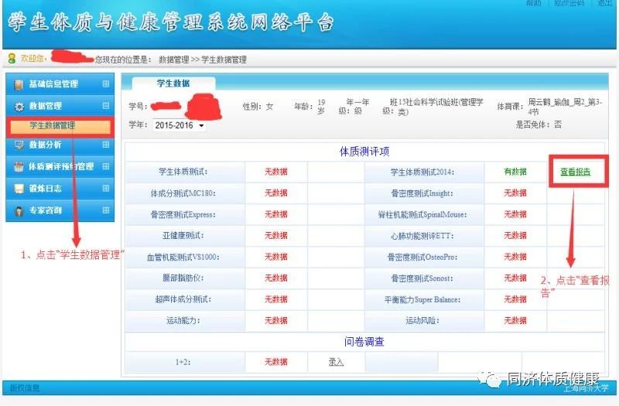

（4）生成“学生体质报告”，可以查询总成绩和各单项评分、下方还有运动建议，点击右上角“打印报告”可以直接进行打印。

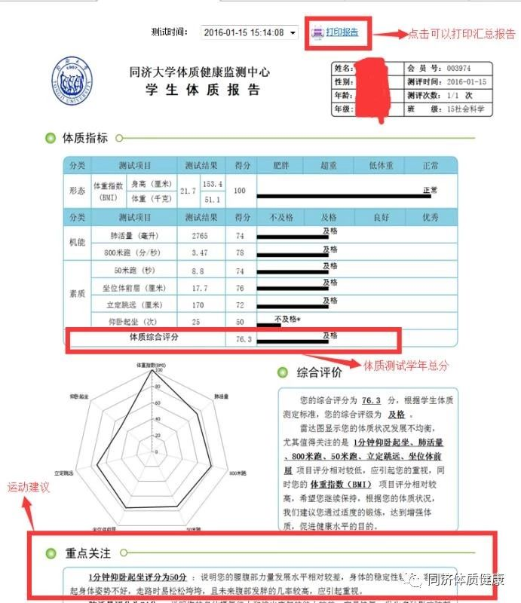

**如对查询到的成绩有异议的同学，请携带上学期测试时登记成绩的小纸条或者纸条拍照留存的图片通过以下方式联系到我们：**

**现场咨询：4月6日（教学周第六周）起在工作日上班时间可以到四平路校区新体育馆106室进行现场咨询、数据查询和登记；**

**电话联系：工作日上班时间可以通过电话咨询，电话号码：65982213；**

（二）测试项目

男生：身高、体重、 肺活量、坐位体前屈、立定跳远、50米跑、引体向上、1000米跑；

女生：身高、体重、肺活量、坐位体前屈、立定跳远、50米跑、一分钟仰卧起坐、800米跑。

（三）测试方法：严格按照《标准》要求的方法进行测试

（四）补测试时间

**2021年5月29日、30日 共2天**

**上午9:00——12:00，下午13:00——17:00**

**三、测试地点**

（一）四平路校区：

1、室内项目测试：新体育馆一楼106室

2、室外项目测试：129田径场

（二）嘉定校区

1. 室内项目测试：体育馆1楼健身房

2、室外项目测试：田径场

**四、测试要求**

（一）测试时务必身着运动服、脚穿运动鞋。

（二）对因身体缺陷、慢性病、心脏病、先天发育不良等疾病或不适宜参加规定项目测试的学生，经本人申请，持县级以上医院证明，在体育教学部网站（https://sports.tongji.edu.cn）自行下载“免予执行《国家学生体质健康标准》申请表”**，**经相关部门核准后可以免予《标准》测试**（免测申请表见附件3）**，申请表填好后交至四平路校区新体育馆一楼103室，过达凯老师处（办公室电话：65983542）、嘉定校区体育教学部办公室康爱国老师处（办公室电话：69584682）。

（三）测试中出现弄虚作假行为将按照《同济大学学生管理条例》相关规定进行处理。

（四）测试时学生必须携带学生证和校园一卡通两个证件。证件丢失请提前办理，无学生证、校园一卡通（包括证件无法识别）者不予测试。